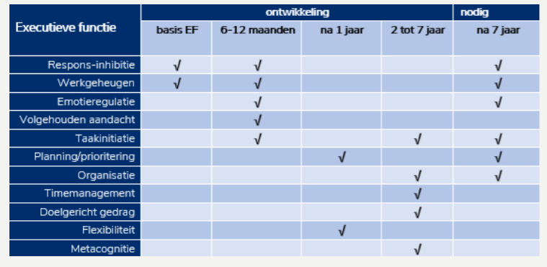

|  |  |
| --- | --- |
| **Leeftijd Fase Kind** | **Spelontwikkelingsfasen Kind - Ontwikkeling Spel en Spelen van 2 tot 3 jaar** |
| **2 - 3 jaar** | **Lineaire stadium**: |
|  | Kan blokken neerzetten in rijen en stapels |
|  | Het kind kan kralen rijgen |
|  | Kan simpele inlegfiguren leggen |
|  | Imiteert alleen datgene wat het ziet, geen dingen die het zich herinnert |
|  | Spel met andere kinderen voornamelijk parallel, niet samen |
|  | Patroon stadium: de blokken worden neergezet in 2-dimensionele patronen |
|  | **Tekenen - Het Krabbelstadium**: |
|  | Palmgreep ontwikkelt zich |
|  | Kan verticale en cirkelvormige krassen imiteren |

|  |  |
| --- | --- |
| **Leeftijd Fase Kind** | **Spelontwikkelingsfasen Kind - Ontwikkeling Spel en Spelen van 3 tot 4 jaar** |
| **3 - 4 jaar** | Kan bouwen in 3-dimensionele patronen |
|  | Kind kan eigen bouwwerk benoemen |
|  | Heeft belangstelling voor combineren van spelmateriaal |
|  | Begin van ordenen, ervaren van verschillen |
|  | Imitatie begint een rol te spelen; kind bouwt zijn wereld in het imitatieve spel |
|  | Kan aan eenvoudige groepsspelletjes deelnemen |
|  | Functiespel gaat door in de vorm van toenemende motorische vaardigheid (rijden(d) en glijdend materiaal) |
|  | **Tekenen - Het Kliederstadium**: |
|  | Er komen primitieve vormen in het gekrabbel |
|  | Pincetgreep ontwikkelt zich |
|  | Maakt minder grote armbewegingen |
|  | Kan een cirkel natekenen |
|  | Kan los van elkaar staande lichaamsdelen benoemen |

|  |  |
| --- | --- |
| **Leeftijd Fase Kind** | **Spelontwikkelingsfasen Kind - Ontwikkeling Spel en Spelen van 4 tot 5 jaar** |
| **4 - 5 jaar** | Kan alleen buiten spelen en speelt ook met andere kinderen |
|  | Kan zich onderwerpen aan eenvoudige spelregels |
|  | Ordenen van spelmateriaal breidt zich uit |
|  | Imitatiespel zet zich voort in fantasiespel, dat grotere dynamiek vertoont en waarin levenservaringen worden herbeleefd en verwerkt |
|  | Duidelijke toename in het constructieve gebruik van materialen |
|  | Noodzakelijke wereldvoorstelling aanwezig om met wereldspel bezig te zijn. Hierbij is hoofdzakelijk interesse voor dieren |
|  | **Tekenen - Fase van Vormgeving**: |
|  | Ontwikkeling van de voorkeurshand |
|  | Tekent koppoters (kopvoeters) met steeds meer detaillering |
|  | Tekent eenvoudige, maar herkenbare figuren, zoals dier, huis, boom, e.d. |
|  | In gekrabbel zijn enige lettervormen herkenbaar |
|  | Kan een kruis natekenen |
|  | Kan tekeningen benoemen |

|  |  |
| --- | --- |
| **Leeftijd Fase Kind** | **Spelontwikkelingsfasen Kind - Ontwikkeling Spel en Spelen van 5 tot 6 jaar** |
| **5 - 6 jaar** | Kind vindt ‘t leuk om bezig te zijn met knippen en plakken en aan bepaald ‘project’ te werken |
|  | Kan iets makkelijk afmaken, als het ermee begonnen is, ook al duurt het een paar dagen |
|  | De periode van de relatief gesproken grootste concentratie (aandachtsspanne bij wereldspel min. 45’, max. 135’) |
|  | Speelt veel in groepjes van 2 tot 5 kinderen; er beginnen zich vriendschappen te ontwikkelen |
|  | Bouwwerken worden herkenbaar, hebben een naam en zijn geïntegreerd in het spelpatroon |
|  | Constructief spel, in de zin van zelf voorwerpen maken |
|  | Bij wereldspel meer interesse voor huizen, bomen |
|  | **Tekenen - Fase van Syncretisme**: |
|  | Niet bij elkaar horende elementen worden aan elkaar gekoppeld, maar de bedoeling is duidelijk |
|  | Leert eigen naam ‘schrijven’ en eenvoudige 3 of 4-letterwoorden zonder kopiëren |
| **Leeftijd Fase Kind** | **Sociale Ontwikkelingsfasen van het Kind - Sociale Ontwikkeling van 2,5 tot 3 jaar** |
| **2,5 - 3 jaar** | Beperkte echte zelfstandigheid, n.l. eigen persoon, eigen wil, eigen ideeën |
|  | Bepaalde zelfbeheersing |
|  | Wordt coöperatief, begrijpt namelijk eenvoudige motiveringen |
|  | Is erg gevoelig voor lof en kritiek |
|  | Gebruikt het begrip wij |
|  | Leert te delen en op de beurt te wachten |
|  | Betere aanpassing in groep met kinderen |
|  | Is eerder geneigd raad van vriendjes op te volgen dan van volwassenen |

|  |  |
| --- | --- |
| **Leeftijd Fase Kind** | **Sociale Ontwikkelingsfasen van het Kind - Sociale Ontwikkeling van 3 tot 4 jaar** |
| **3 - 4 jaar** | Saamhorigheidsgevoel |
|  | Kan met andere kinderen spelen, vooral veel rollenspel; met twee kinderen beter dan met meerdere |
|  | Accepteert sociale regels en eenvoudige spelregels |
|  | Weet mijn en dijn te onderscheiden |
|  | Begint zich van huis te verwijderen; kan zelfstandig teruggaan |

|  |  |
| --- | --- |
| **Leeftijd Fase Kind** | **Sociale Ontwikkelingsfasen van het Kind - Sociale Ontwikkeling van 4 tot 5 jaar** |
| **4 - 5 jaar** | Realistischer t.o.v. eigen mogelijkheden |
|  | Kritiek op volwassenen |
|  | Competitie-element doet zijn intrede; kan vaak nog slecht tegen verlies |
|  | Eerste werk- en taakrijpheid ontstaat |
|  | Samenspelen in kleine groepjes is mogelijk |

|  |  |
| --- | --- |
| **Leeftijd Fase Kind** | **Sociale Ontwikkelingsfasen van het Kind - Sociale Ontwikkeling van 5 tot 6 jaar** |
| **5 - 6 jaar** | Neemt meer afstand van de ouders, vooral van moeder |
|  | Zit met een innerlijke tweestrijd |
|  | Zet zichzelf steeds centraler; ook kritischer t.a.v. zichzelf |
|  | Belangstelling voor eigen babytijd, samen met de mogelijkheid zich in de toekomst te verplaatsen |
|  | Grotere sociale belangstelling; vriendschappen |
|  | Groot aanpassingsvermogen |
|  | Kan anderen beschermen i.p.v. alleen maar zelfhandhaving |